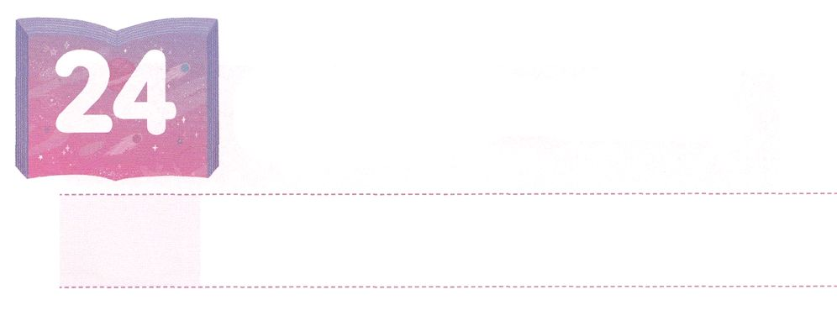

くずれるしかない　エリコのまち

**げつようび**

あなたがたはすべて、のまわりをれ。のをり、、そのようにせよ。のたちが、つののをって、のをき、には、をり、たちはをきらさなければならない。

**ヨシュア**

**63～5**

イスラエルのがカナンのへると、そこにはエリコというきながありました。エリコは、とてもきくてりのかたいでした。そのとき、はヨシュアにのまわりを、かにって、になったら、がラッパをいて、きなでべとわれました。なるのみことばのとおりしたイスラエルのので、そのきなはれちました。

たちは、自分たちの目の前に困ったがあるとき、のえでをしようとします。それではのきとえをることができません。イスラエルのにとってカナンのへくことはだったように、はたちにのをくださいました。エリコのようながあるとき、のみことばをりましょう。のはわりません。このをったレムナントのくに、がえをえてくださるのはのことでしょう。をれずに、のみことばにをけて、みことばについてきましょう。

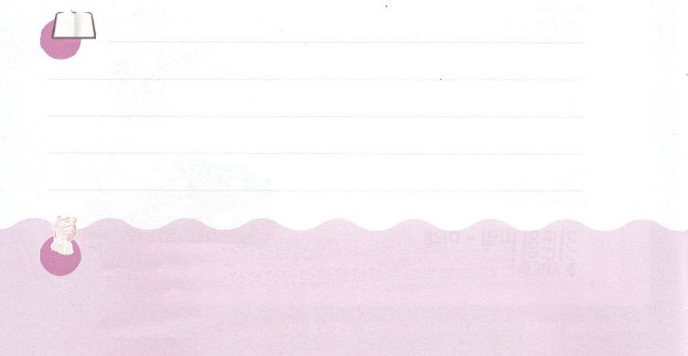

**きょうのみことば**

、ありがとうございます。のどもにえてくださったわらないをってくでうすべてのには、のえがあるとじます。きておられるイエス・キリストのおによっておりします。アーメン

インマヌエル教会聖日1部│2019.2.17

**きょうのいのり**

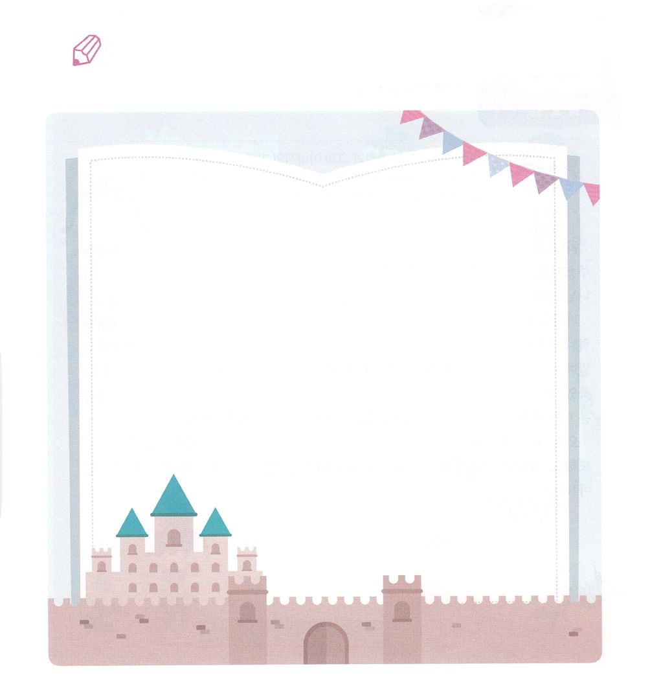

　　　　　　のみことばをいのちのようにっていたイスラエルのに

ついてえながら、のみことばをなぞっていて、が

　　　　　　くださったのをもういちどにみましょう。

たちがのをくきらし、

あなたがたがそののをいたなら、

はみな、でときのをあげなければならない。

のがくずれちたなら、

はおのおのまっすぐってかなければならない。

ヨシュア６５のみことば

いてみよう

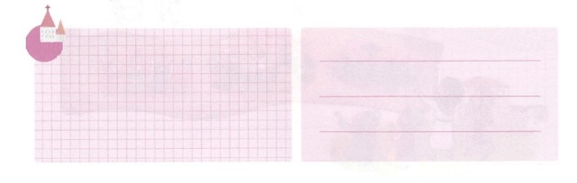

**きょうのでんどう　　　　　　　　　　う　　　　　　　　　　　　　　　　　　　　　　　　する**

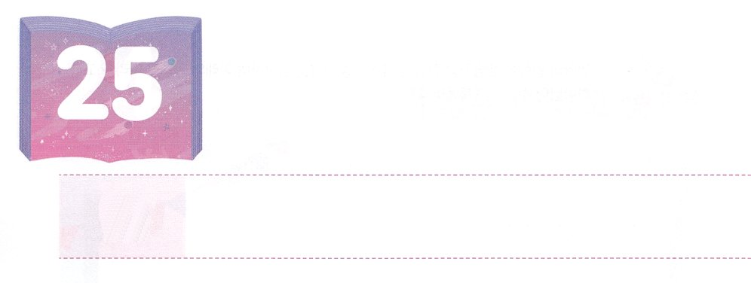

そなえられた　ともだち

**かようび**

しかし、ラハブとそののとにするすべてのとは、ヨシュアがかしておいたので、ラハブはイスラエルのにんだ。もそうである。これは、ヨシュアがエリコをさせるためにわしたたちを、ラハブがかくまったからである。

**ヨシュア**

**625**

はにってったヨシュアとイスラエルのに、エリコのがれるえをえてくださいました。エリコののできったは、ラハブのだけでした。は、によってエリコのにえられたでした。

ラハブはエリコのをにたをかくまいました。そのときはに、すでにこののはがイスラエルのをしてなさったをいて、えているといました。このによって、はをけました。その、エリコのはれてみんなにましたが、はどおり、ラハブのをけられました。にいられたラハブはダビデのになり、そのダビデのからイエス・キリストがまれるをけました。

、のくでがあらかじめんでえられているラハブのようなをできるようにりましょう。をしてをけてになるだちをがしておられるということをれないようにしましょう!



**きょうのみことば**

、ありがとうございます。のにラハブのようなをっているえられただちがいることをじます。でそのをつけられるようにいてください。きておられるイエス・キリストのおによっておりします。アーメン

インマヌエル教会聖日2部│2019.2.17

**きょうのいのり**

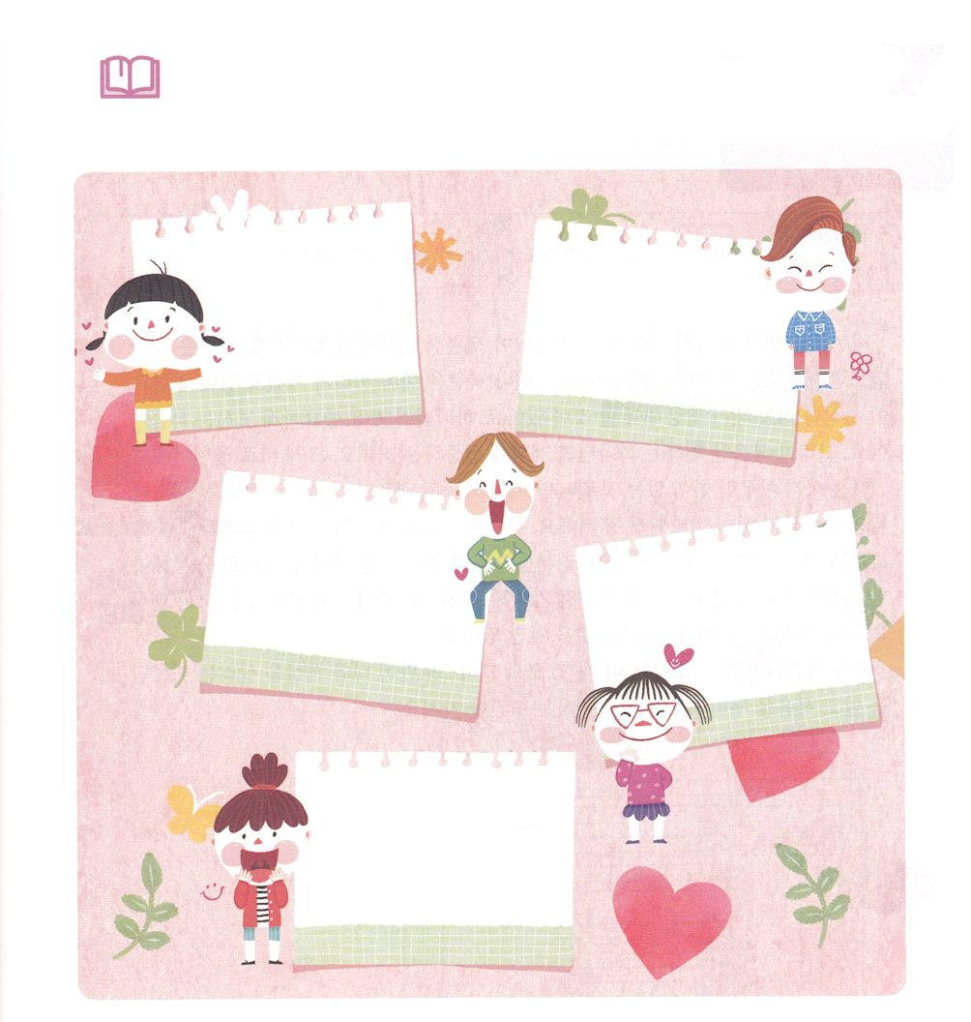

　　　　　　　いまはにえますが、それはのえをえたの

計画であり、がえてくださっていることです。それについて

えてみましょう。そして、を５つきましょう

みことばを

しよう



**きょうのでんどう　　　　　　　　　　う　　　　　　　　　　　　　　　　　　　　　　　　する**

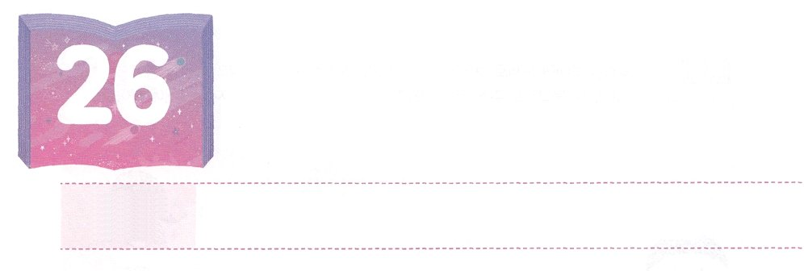

オールイン（All-in）

**すいようび**

これらのめにをき、しっかりやりなさい。そうすれば、あなたのはすべてのにらかになるでしょう。

**Iテモテ**

**415**

はわれたのどもです。がかいところまでいてくださっています。サタンはそのきかられるようにと、あれこれをしてきます。しかしそのサタンは、すでにがみかれているのでがありません。このをるがしなければならないことがあります。がもにておられるです。そして、をえるのにしましょう。それがオールインです。

はまだのもないようにえるでしょうが、、のであるイエス・キリストをわっていると、のまわりからだんだんとわりはじめます。にオールインして、のとのことをって、と237かのをにいてしましょう。しなければならないも、をえるためだとえましょう。だちにって、んで、ぶすべてののが、をべえるためだということがわかればいのです。

、みことばをんでるこの、ただキリストだけがとのをかすであることをって、をわうりにオールインするをちましょう。



**きょうのみことば**

、ありがとうございます。ただを味わって、べえることにオールインするように、のえをしてください。きておられるイエス・キリストのおによっておりします。アーメン

第23次世界宣教大会1講│2019.2.19

**きょうのいのり**

　　　　　にオールインするをして、はにしいを

　　　　　整えてくださいます。

　　　　　にするだけのシステムをつけるをって

　　　　　しましょう。

　　　　　システム

にする

みことばを

しよう

の



**きょうのでんどう　　　　　　　　　　う　　　　　　　　　　　　　　　　　　　　　　　　する**

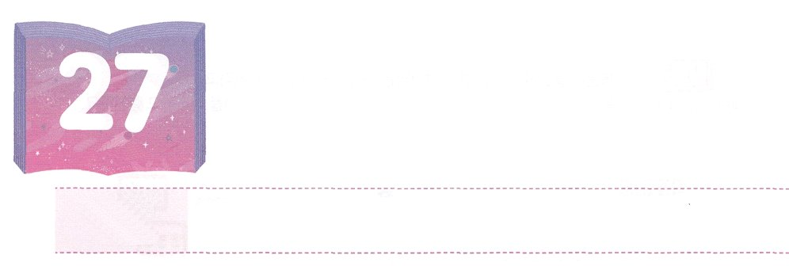

レムナントの　れいてき　ぶき

**もくようび**

**エペソ**

**612**

たちのはにするものではなく、、、このやみののたち、また、にいるもろもろのにするものです。

とは、いのをするものです。さなでにきなをえることができるからです。になをするほど、とのいにするがくなります。たちがうにもがです。は、のどもにいのとしてとっててるをえてくださっています。

のどものはと、そしてこの２つをわうりです。サタンは、をっているレムナントがあちこちにてられることと、にをえるをきることをもれます。

レムナントは、こののをするとしてされました。ですから、をうためのをしなければなりません。ができていることを24とい、そのをっているをサミットといます。レムナントはこれからをりでわう24のにしましょう。をっていでするサミットになるでしょう。



**きょうのみことば**

、ありがとうございます。りでをわうサミットになることをいます。とをわうりいうで、２３７かをかすようにいてください。きておられるイエス・キリストのおによっておりします。アーメン

第23次世界宣教大会２講│2019.2.19

**きょうのいのり**

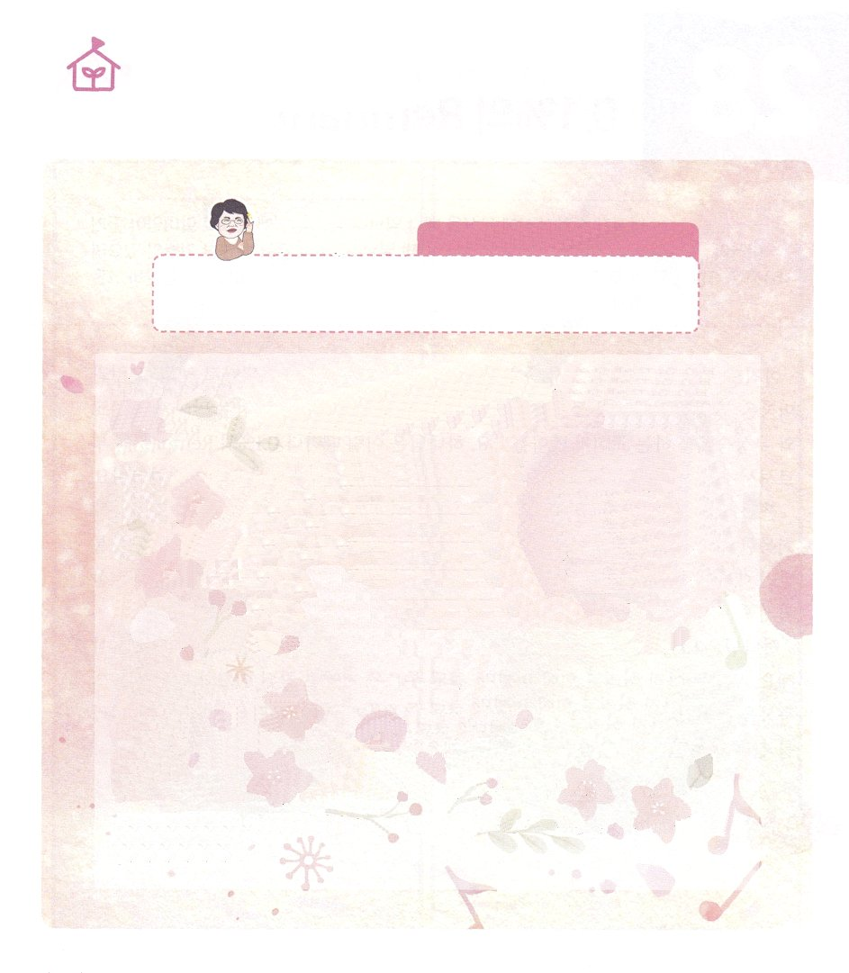

　　　　　　　６はをんでいますか

　　　　　　　　パク・ウヨン

　　　　　　　　　わたしなやんでいます　21のの13の！

　 がはじめなくてはならないことはなんでしょうか

とは「そうなるのがあたりまえであること、にかなっていること。また、そのさま。（コトバンクより）」です。レムナントには、のどもとして、、っておかなければならないことと、、はじめなければならないことがあります。

に、についてりましょう。なぜはずするのか、してもれるをればいのです。つ、はにうものとしてされただということです。ですから、をれれば、サタンがしかけたとのにらえられるしかありません（ローマ8:2）。つ、このにきるは、です。つ目、これこそたちがなをけることをはじめなければならない、のです。このように、つのっておかなければならないことをしたレムナントには、、はじめなければならないことがあります。なごをべるをつことです。

きたら、まずはじめにのみことばをして、とするをちましょう。はをめるたちに、どおりをぐとわれました。のののは、みんなこのをちました（55:17）たちは、このに、のみことば、り、をつける３つのをしながら、がえてくださったなでにくようにしましょう。このでをはじめるなら、どんなにっても、がくださるのでかれるようになるでしょう。

なやんでいます



**きょうのでんどう　　　　　　　　　　う　　　　　　　　　　　　　　　　　　　　　　　　する**

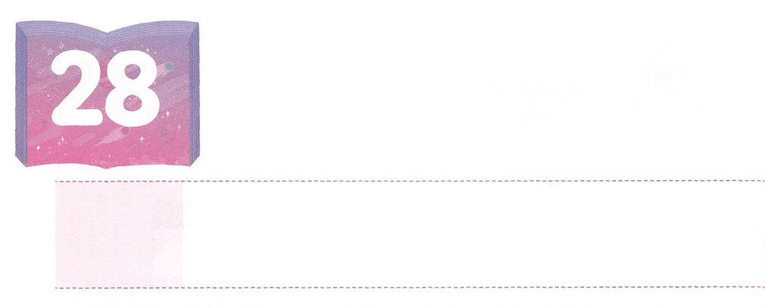

0.1%の　レムナント

**きんようび**

あなたがたはにえて、のものをける。はにえて、そのけにびう。それゆえ、そのでのものをし、とこしえのびがらのものとなる。まことに、わたしはをするだ。わたしはなをむ。わたしはをくしてらにい、とこしえのをらとぶ。

**イザヤ**

**617～8**

まだをいていないが、ののもいるとわれています。ヨーロッパやアメリカでがなくなってきて、したやどうしでけんかするがますますえています。とをするがくなってしまいました。はこのようなごとに、0.1％のレムナントをしてをさせ、をして99.9％のにをべえさせました。

とは、をげるやみのとのです。レムナントのモーセをしてしたは、イスラエルのをエジプトのからしました。てしなくくにしんだイスラエルのは、レムナントのサムエルがしたで、がわってのをかすようになりました。

は、レムナントのたちにをしてくださいました。このをわれてはなりません。たちは、まだどもでがないかもしれませんが、まことのをって、まことのとまことののをわうことをしましょう。0.1％のレムナントとして、1000のえをけて、237かをかすとRUTCのになりましょう。



**きょうのみことば**

、ありがとうございます。0.1％のレムナントであるが、をして、えるまことの、まことの、まことののをわえますように。きておられるイエス・キリストのおによっておりします。アーメン

産業宣教メッセージ│2019.2.23

**きょうのいのり**

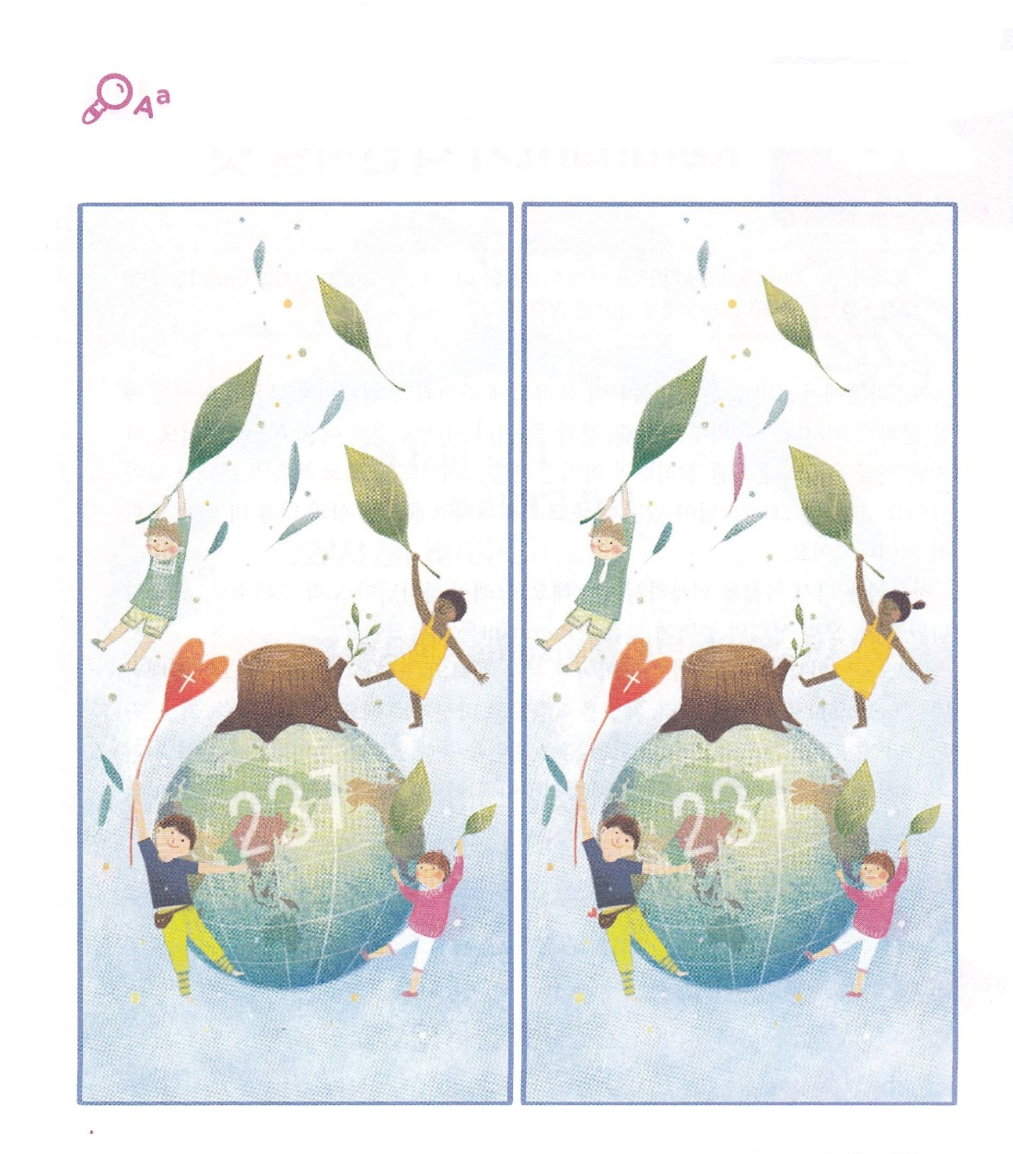

　　　　　　　まことの、まことの、まことので２３７かを

　　　　　　　かす、とじ0.1%のレムナントのだちのです。

　　　　　　　７つのちがうところをつけましょう。

ちがうところを

つけよう



**きょうのでんどう　　　　　　　　　　う　　　　　　　　　　　　　　　　　　　　　　　　する**

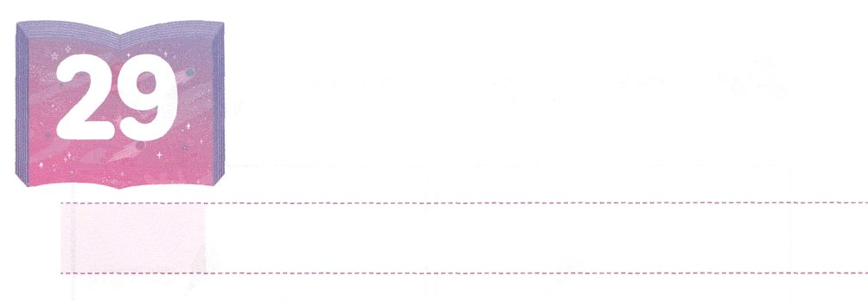

レムナントに　こくいんされるべき

　　　　　　　　　　こと

**どようび**

はアブラムにせられた。「あなたは、あなたのまれ、あなたののをて、わたしがすへきなさい。

**121**

イスラエルからローマにえられたが、ヨーロッパでべえられました。その、のはとしてまって、いろいろなにや、などののをかせました。しかし、ヨーロッパのをべてみると、でないこと、ざった、なのがっています。その、っていたさえもなくなって、のとないになってしまいました。

はいまをしようとされています。ですからは、ただキリスト、ただの、ただのにとらえられたレムナントをされました。

アブラハム、イサク、ヤコブ、ヨセフといたのれをえてみましょう。そして、がまずレムナントとして、、、をにえましょう。とみことば、り、、<どものりの>をめたすべてのをして、をするためのをちましょう。ある、をしたサミットになって、をさせるレムナントのにいるでしょう。



**きょうのみことば**

、ありがとうございます。たちはりないですが、たちのにおられるキリストので、をかすレムナントとなりますように。きておられるイエス・キリストのおによっておりします。アーメン

核心訓練メッセージ│2019.2.23

**きょうのいのり**

きょうのいのり

きょうのみことばをもうんで、かくれているをつけましょう。ななので、それをしてみことばにくするようにしましょう。

めいろ

はいま( )を

( )しようとされています。

ですからは、( 　)(　　　　　　　)、

(　　　)(　　　　　)、(　　　)(　　　　)のに

とらえられたレムナントをされました。

すべての(　　　　　　)をして、

(　　　)を(　　　)するための(　　　)を

ちましょう。

(　　　)を(　　　)した(　　　　　　　　)に

なって、(　　　)を(　　　)させる

（　　　　　　　　　　　　　）のに

いるでしょう。



**きょうのでんどう　　　　　　　　　　う　　　　　　　　　　　　　　　　　　　　　　　　する**